Una scacchiera immobile: soluzione

Una configurazione immobile si può ottenere accostando n-1 pezzi lungo la diagonale del
quadrato.

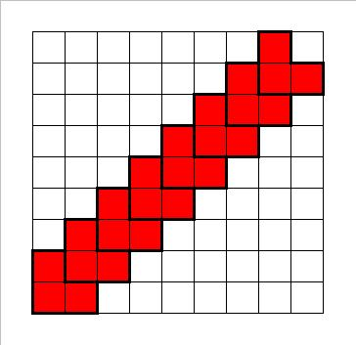

Che questa sia la configurazione che utilizza il minor numero di pezzi è tutt’altro che ovvio. Quello che occorre mostrare è che comunque si dispongano n - 2 pezzi sulla scacchiera, almeno uno sarà mobile o, in alternativa, che qualunque configurazione immobile di pezzi deve contenerne almeno n - 1.
Supponiamo quindi di prendere una qualsiasi configurazione immobile. Guardiamo ora la scacchiera prima dal basso e poi da sinistra.

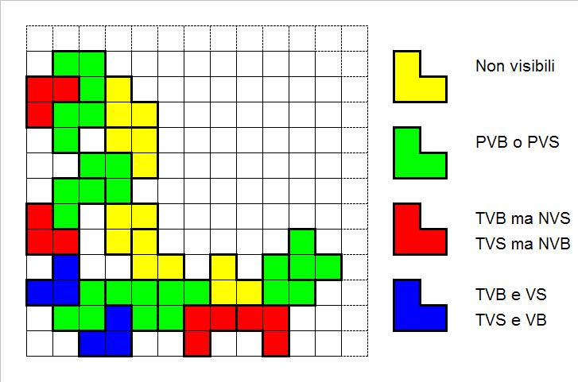

Alcuni pezzi avranno il lato inferiore visibile dal basso (pezzi VB), altri no (pezzi NVB). Inoltre di alcuni pezzi, quelli di tipo TVB (totalmente visibili dal basso), potremo vedere due segmenti unitari mentre di altri, di tipo PVB (parzialmente visibili dal basso), solamente uno. Sia NTVB il numero di pezzi TVB e NPVB il numero di pezzi PVB. Su ogni colonna della scacchiera deve esserci esattamente un pezzo visibile, altrimenti avrei una intera colonna priva di pezzi e potrei muovere dei pezzi a destra o sinistra. In particolare NTVB coppie di colonne adiacenti avranno un pezzo TVB e NPVB colonne singole avranno un pezzo PVB. Essendoci n
colonne in totale avremo quindi che

2NTV B + NPV B = n. (1)

Guardiamo ora la scacchiera dal lato sinistro. Ci saranno pezzi visibili da sinistra (VS) e non visibili da sinistra (NVS) e chiamiamo NTVS il numero di pezzi con due segmenti visibili da sinistra (di tipo TVS, totalmente visibili da sinistra) e NPV S il numero di pezzi con un solo segmento visibile da sinistra (di tipo PVS). Ancora dovrà valere

2NTVS + NPVS = n. (2)

Ora esaminiamo di pezzi di tipo TVB. Avendo due segmenti visibili dal basso devono essere attaccati al bordo inferiore della scacchiera, altrimenti li potrei muovere in basso. Analogamente i pezzi di tipo TVS devono essere appoggiati al bordo sinistro della scacchiera.
Osserviamo che solo il pezzo di tipo TVB che sta più a sinistra di tutti può essere visibile da sinistra, perchè i pezzi di tipo TVB stanno tutti nelle stesse due righe (quelle più in basso). Analogamente solo il pezzo di tipo TVS che sta più in basso può essere visibile dal basso.
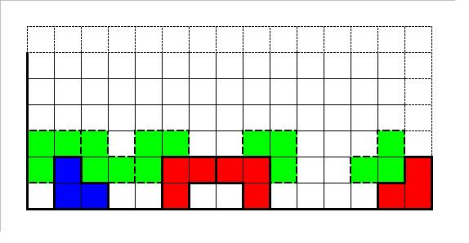
I pezzi della nostra configurazione sono almeno di tre tipi distinti : ci sono i pezzi TVB, quelli PVB e quelli di tipo TVS ma NVB. Per quanto detto prima al più un pezzo TVS è anche VB, quindi i pezzi TVS ma NVB sono almeno NTVS - 1.
Se k è il numero di pezzi della configurazione allora avremo che

k ≥ NTV B + NPV B + (NTV S - 1)
Ma possiamo anche contare i pezzi come almeno quelli di tipo TVS, quelli di tipo PVS e quelli di tipo TVB che non sono visibili da sinistra (ancora tutti tranne al più uno), e quindi

k ≥ NTV S + NPV S + (NTV B - 1)

Sommando le due diseguaglianze ottenute si ottiene

2k ≥ 2NTV B + NPV B + 2NTV S + NPV S - 2

e quindi, ricordando (1) e (2),

2k ≥ 2n - 2 → k ≥ n - 1.

E ora, sempre più difficile: cosa sapete dire delle scacchiere rettangolari?

